Aplicación del Life Of Asset (LOA) a través del método innovador Underhand Drift and Fill (UDF) en UM San Gabriel – Buenaventura
Autor
Tema: Planeamiento de Minado.
Categoría: Operaciones Mineras y Gestión Activos
Datos:
- Autor: Raul Kenny Surichaqui Garcia.
- Empresa: Compañía de Minas Buenaventura S.A.A.
- Cargo: Ingeniero de Planeamiento Mina.
- Dirección: Av. Cuba 638 – Jesús María, Lima.
- Correo: raul.surichaqui@buenaventura.pe / kennyfaim@gmail.com
- Cel: +51 942 017 722
Ingeniero de Minas CIP292027, con gran experiencia en planeamiento mina a corto, mediano y largo plazo en principales empresas de clase mundial (Glencore - Buenaventura). Comprometido en la búsqueda de soluciones innovadoras a través de la programación python y software de planificación minera - (Minería Moderna).

Co-Autor
Tema: Planeamiento de Minado.
Categoría: Operaciones Mineras y Gestión Activos
Datos:
- Co-Autor: Pedro Joffré Escudero Jaimes
- Empresa: Compañía de Minas Buenaventura S.A.A.
- Cargo: Superintendente de Planeamiento.
- Dirección: Av. Circunvalación del Golf los Incas 294, Dpto 601, Santiago de Surco, Lima.
- Correo: pedro.escudero@buenaventura.pe / jescuderoj@hotmail.com
- Cel: +51 968 441 941
Ingeniero de Minas, colegiado CIP N.° 108025, con 23 años de experiencia en operaciones y planeamiento minero a corto, mediano y largo plazo en minería subterránea. He trabajado en empresas de clase mundial como Pan American Silver, Southern Peaks Mining y Buenaventura, todas reconocidas por su enfoque en la innovación y la mejora continua como parte de su política de gestión.

Palabras claves:
- UDF: Método de minado Underhand Drift and Fill
- ODF: Método de minado Overhand Drift and Fill.
- Top_Cut: Primer nivel a minar (Sec: 4.0 x4.5)
- Under_Cut: Nivel posterior a minar del Top Cut (Sec: 6.0x4.5 a 10.0x4.5) - Descendente.
- Over_Cut: Nivel posterior a minar del Top Cut (Sec: 6.0x4.5 a 10.0x4.5) - Ascendente.
- Life Of Asset: Vida del Activo

RESUMEN
San Gabriel (100% BVN) es un proyecto de minería subterránea de oro y plata descubierto por Buenaventura, que se ubica en el distrito de Ichuña, provincia de Sánchez Cerro, región Moquegua.
Uno de los principales retos que presenta San Gabriel es la calidad del macizo rocoso, de acuerdo con los últimos taladros; el 99% de la roca es de baja competencia (<35RMR). El cual está presente dentro de la estructura mineralizada como de la roca encajonante. He ahí la importancia de desarrollar un método de minado que garantice la seguridad de los trabajadores, viabilidad del proyecto e identificar riesgos en la cadena de valor.
El método de explotación Underhand Drift and Fill (UDF) resulta ser una excelente oportunidad para minar este tipo de yacimientos. El UDF viene a siendo aplicado por más de 20 años en unidades mineras de Nevada – Montana (USA) tales como: Rain Mine, Turquoise Ridge, Carlin East, Chukar, Rodeo, Meikle, Jerrit Canyon, Cortez, Stillwater, entre otros. Para asegurar el éxito de la implementación, se ha adquirido la asesoría de US&I (Underground Mining Consulting and Development), quienes son los expertos del método en USA.
Dando el siguiente paso, con el Life Of Asset (LOA) se busca incrementar el valor de reserva mediante múltiples escenarios e identificar riesgos anticipados en el plan a través de escenarios corridos y sensibilizados con software de última tecnología e inteligencia artificial. Teniendo en cuenta factores externos e internos que puedan incurrir en la estrategia del plan a través de actualizaciones y tomar decisiones acertadas.
INTRODUCCIÓN
San Gabriel es un yacimiento epitermal de sulfuración intermedia con contenidos de oro, cobre y plata, emplazada en rocas calcáreas del mesozoico asociado a una diatrema. La mineralización se presenta en mantos, stockwork, estructuras vetiformes y oro diseminado. Presenta dos áreas mineralizadas conocidas como San Gabriel Sur y San Gabriel Norte. La mineralización está conformada por oro fino y calcopirita en gangas de pirita, siderita y otros.
Para realizar el Life Of Asset es importante tener definido el Inventario de reservas, el cual servirá como base para poder iniciar con el proceso. Para ello vamos a utilizar el software Deswik y sus herramientas interactivas (Cad, Is, Sched, Apex). Con ello podremos realizar múltiples escenarios que nos ayudara a identificar riesgos y oportunidad en el plan (dimensionamiento de equipo, máxima capacidad de producción, ruta crítica, direccionamiento de taladros de exploración, etc.).
OBJETIVOS
- Evaluar múltiples escenarios para maximizar el valor de los activos, minimizar el riesgo e identificar oportunidades.
- Maximizar el valor de los activos mediante un enfoque coherente y alineado con la estrategia empresarial.
METODOLOGÍA
Considerando las propiedades geométricas, costos y geomecánicas del yacimiento se procede a realizar el Trade Off con el método de Nicholas. Donde se observa que el mejor método de minado es el “Drift and Fill” como se muestra en el Gráfico 1.
Gráfico N°1: Trade Off - Nicholas
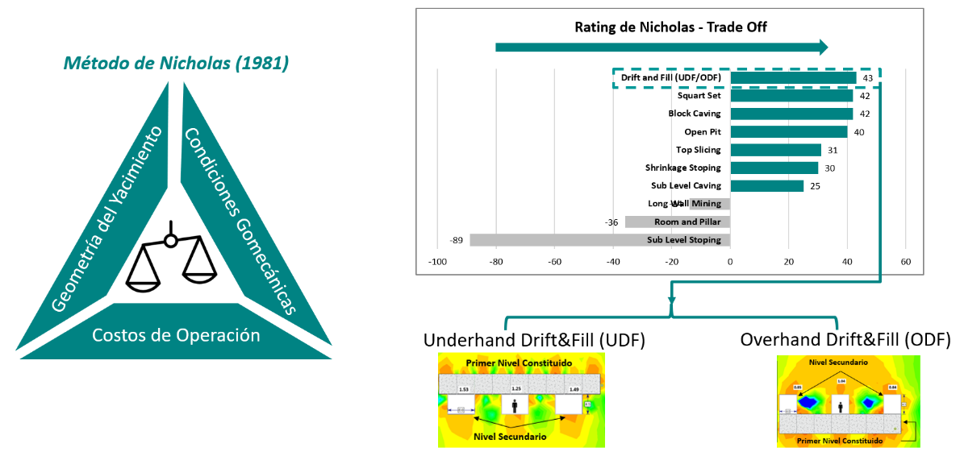

Así mismo, para seguir optimizando el método se realiza un Trade Off entre el UDF (Descendente) vs ODF (Ascendente). Para lo cual como primer análisis se utiliza la simulación en el software “RS2” para obtener el Factor de Seguridad. Como se muestra en el Gráfico N°2, el UDF en promedio posee un F.S.=1.48, mientras que el ODF posee un F.S.=1.04. Siendo así el método más seguro el UDF.

Gráfico N°2: Factor de Seguridad UDF vs ODF
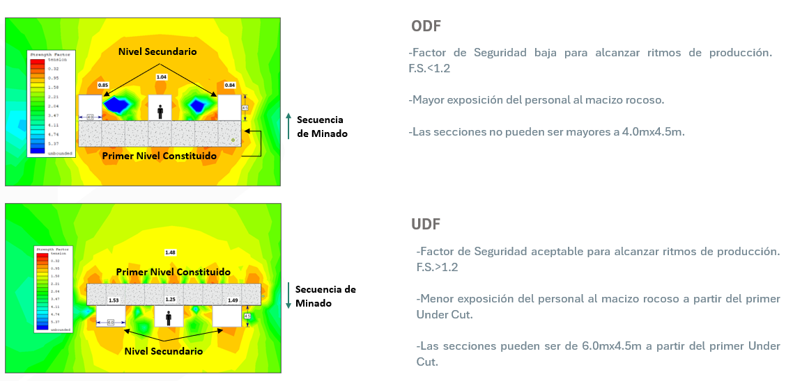

En consiguiente, se realiza el análisis por sostenimiento. A lo cual se muestra que el UDF en cuanto a Shotcrete y Pernos tiene un menor consumo a diferencia que el ODF, esto debido al valor ganado al momento de ingresar al primer Under Cut donde no se sostiene la corona debido a que ya se encuentra seguro por el Relleno Cementado (CRF). Mientras que en el ODF siempre se va a sostener la corona al ser un método ascendente como se muestra en la Figura N°3.
Gráfico N°3: Sostenimiento UDF vs ODF
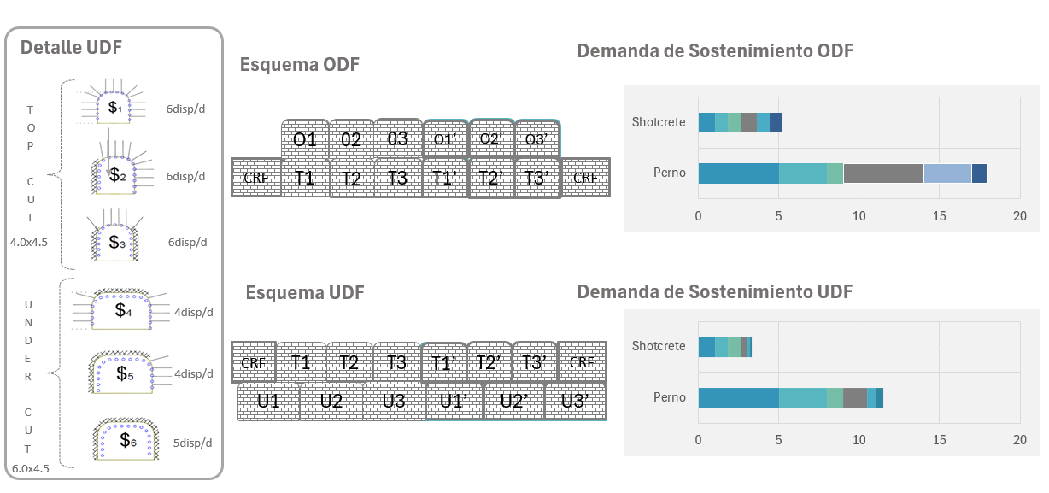

En cuanto a productividad el UDF es equivalente a 2 veces más que la producción del ODF. Esto debido al valor ganado en el Under Cut donde tenemos secciones de 6.0x4.5 y longitud de 3.50 por tener condiciones mas seguras con una corona estable de relleno cementado. Mientras que el ODF en todos sus cortes (ascendentes), siempre tendrá una corona con poca competencia, lo cual restringe a solo tener secciones de 4.0x4.5 y longitud de 2.50 por recomendación geomecánica. Como se muestra en el Gráfico N°4, el UDF muestra una productividad exponencial en el primer under cut, mientras que el ODF el incremento es lineal.
Gráfico N°4: Productividad UDF vs ODF
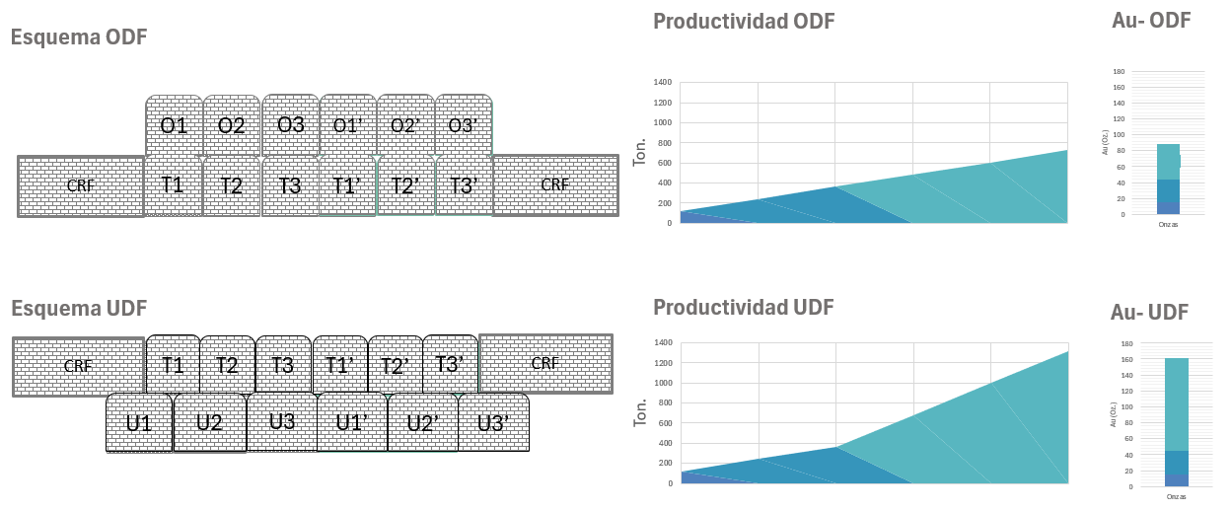

Con estos 3 factores analizados, el UDF es mas seguro, más productivo y de menor costos que el ODF. Generando así un mayor valor al yacimiento para generar la envolvente económica
Gráfico N°5: Resumen UDF vs ODF
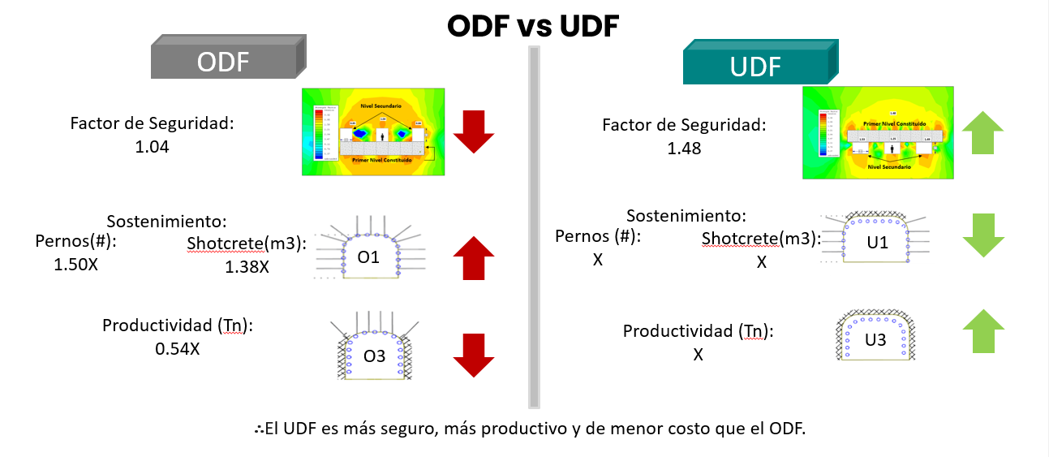

Para lograr la correcta aplicación del LOA. Es importante seguir el diagrama de procesos que se muestra en la Gráfico N°6.
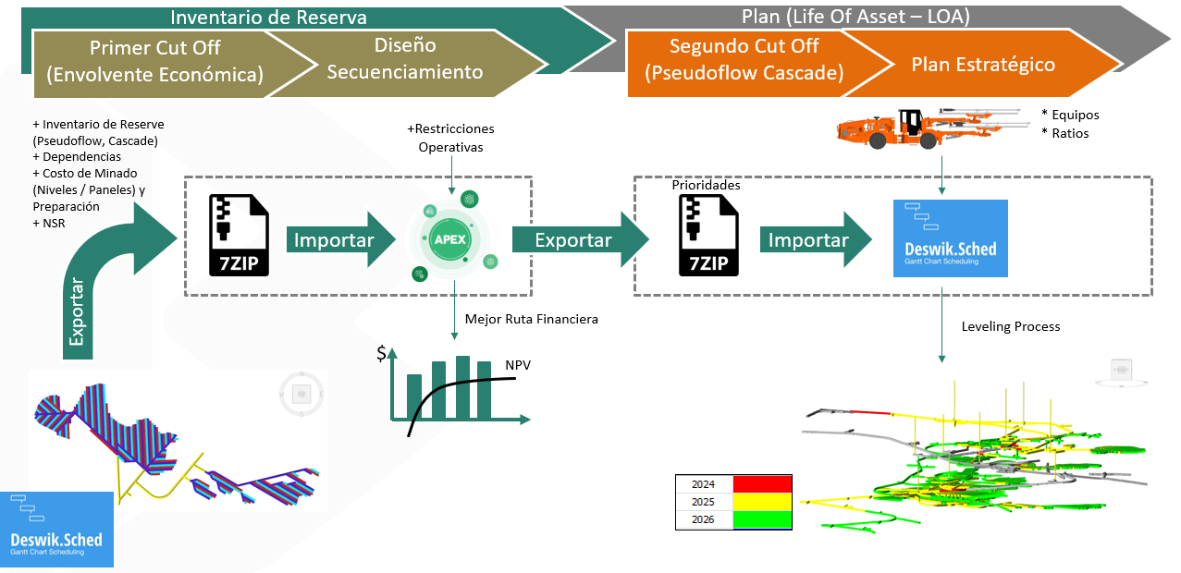
Gráfico N°6: Diagrama de Proceso - LOA

- Primer Cut Off.

Para este primer análisis, es importante definir 3 tipos de Cut Off, los cuales serán ingresados en el Stop Optimizer (Deswik) para generar la envolvente económica del yacimiento.

- Cut Off Marginal = Costos Variables.
- Cut Off Operativo = Costos fijos + Costos Variables.
- Cut Off Sust. Capex = Costos Fijos + Costos Variables + Sust. Capex

Tabla N°1: Tipos de Cut Off – UM San Gabriel

Así mismo es importante tener en cuenta las recomendaciones geomecánicas para la generación de cada Stop. Como se muestra en el gráfico N°7, los Top Cut poseerán secciones de 4.0x4.5 con longitud de 2.50, mientras que los Under Cut poseerán dimensiones de 6.0x4.5 con longitud de 3.5.
Gráfico N°7: Dimensión de la Envolvente Económica
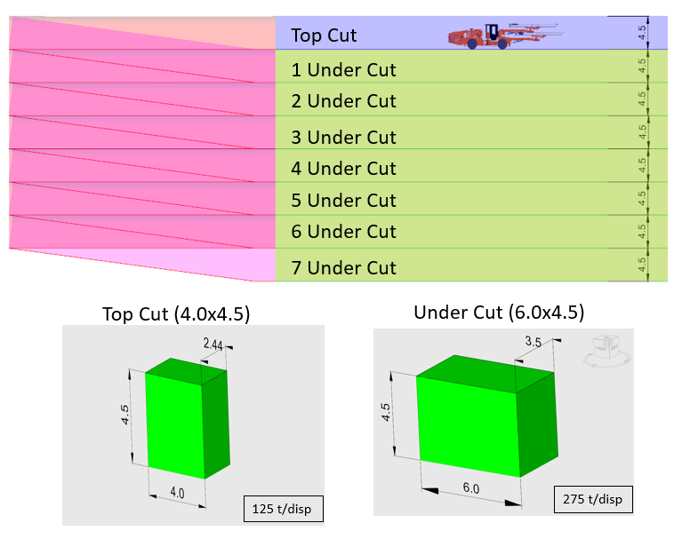

Con estas consideraciones, se genera la envolvente económica del yacimiento para poder apreciar el potencial. Aplicamos la leyenda en base a los Cut Off determinados. A esta información denominaremos en adelante “Pre-Inventario de Reservas”. El cual nos servirá para poder seguir el diagrama de proceso.

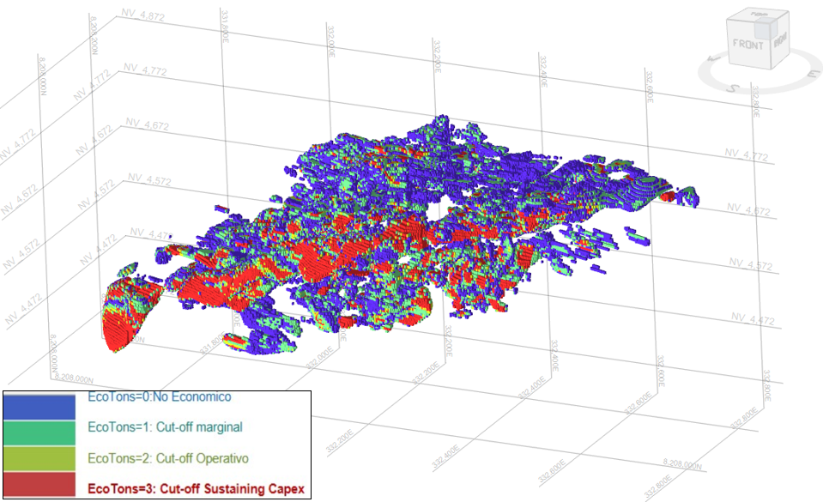
Gráfico N°8: Pre-Inventario de Reservas

- Diseño y Secuenciamiento.

Se procede a realizar el diseño, procurando el acceso principal se encuentre en la zona con mayo valor, para que pueda generar costo de oportunidad al momento de minar. Así mismo mediante el Deswik.IS, es importante generar dependencia para poder generar una correcta lógica de minado de acorde a las características del método.
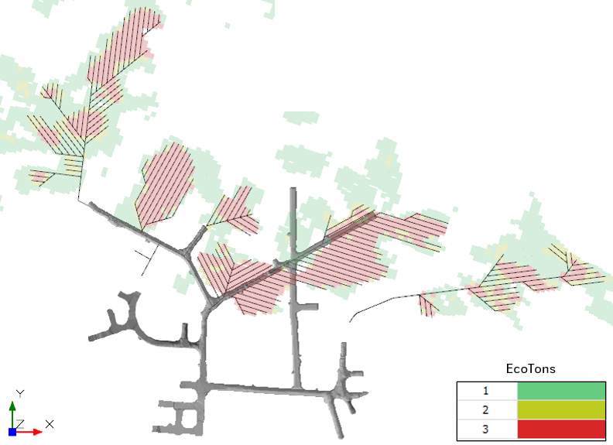
Gráfico N°9: Diseño de minado – NV4720 / UM San Gabriel
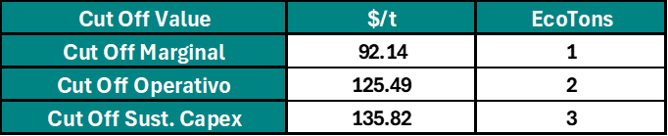

- Segundo Cut Off Análisis (Pseudoflow - Cascade)

El objetivo es estimar la secuencia de minado óptimo, es decir, que genere el mayor valor, evaluando la viabilidad económica de cada secuencia de tareas. Para ello, se clasifican el diseño y el inventario en dos categorías: económico y no económico. El cual tiene como base la cantidad de laboreo para poder minar el yacimiento, considerando el costo de oportunidad en cada una de ellas.

Gráfico N°10: Psudoflow – Cascade (Económico – No Económico)
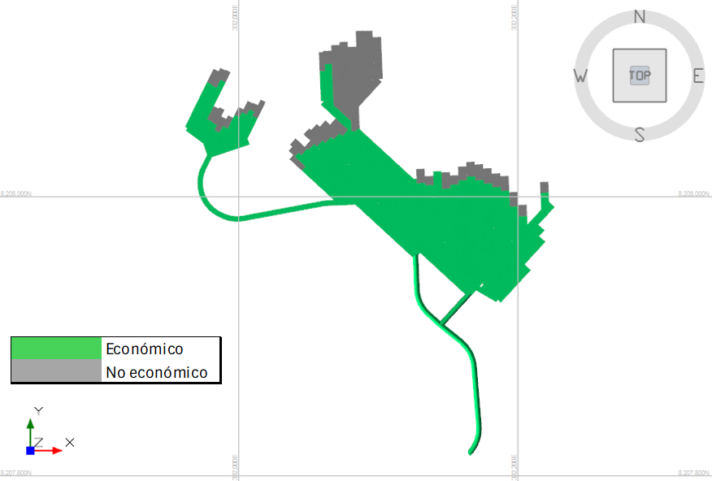

Este proceso es fundamental para poder realizar una sensibilización en base al diseño, costo, inventario, equipo, etc. Debe representar el punto óptimo entre el Cut Off adecuado y la reducción del inventario minero. Con ello se puede observar el potencial del yacimiento y las oportunidades en cada una de ellas de acorde a loa factores internos y externos que podría mostrar el plan estratégico. Es importante precisar que la sensibilización nunca es lineal, ya que cada escenario corresponde a recursos, dependencias, ratios, metas físicas, etc.
Gráfico N°10: Sensibilización (Producción VS NSR)
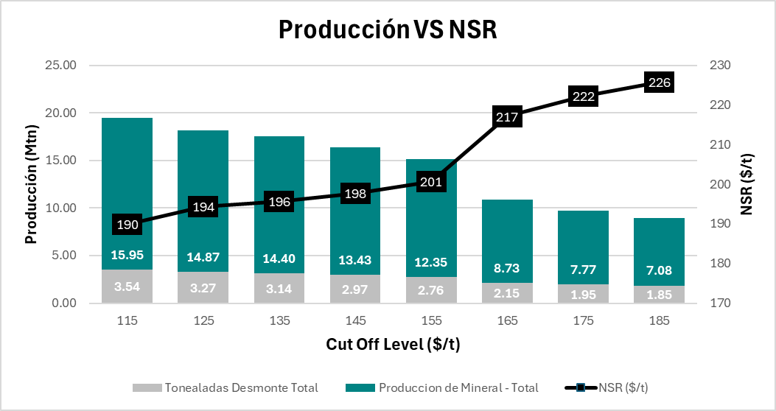

Aplicando Pseudoflow-Cascade considerando los Stops con Potencial Económico, se incrementa el mineral Probable debido a que tiene costo de oportunidad. Estos Stops deben ser primordiales en programar la perforación DDH para poder incrementar su certeza y con ello la cantidad de finos (incremento de valor de mina).
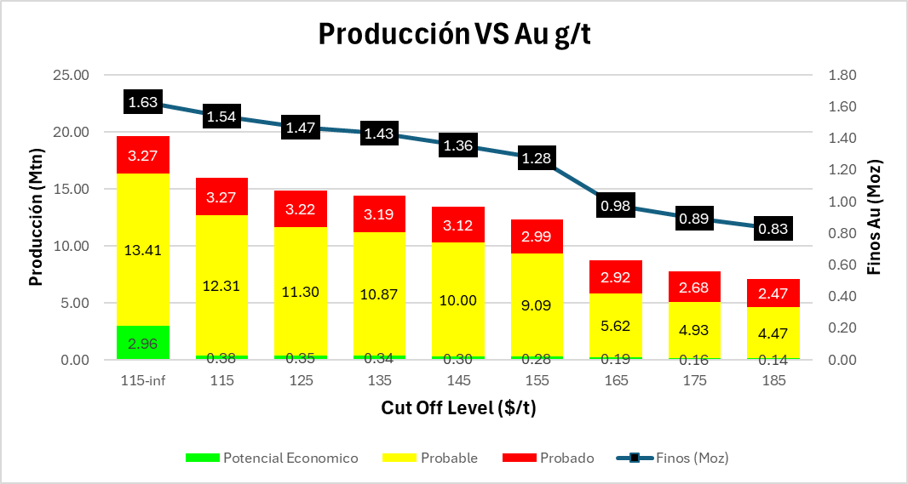
Gráfico N°11: Sensibilización (Producción VS Finos Au - oz)

- Plan Estratégico

Maximiza el VPN priorizando el área con mejor generación de margen sobre la secuencia de desarrollo y minado (Ruta Critica). Contabiliza el valor y el coste de cada tarea. Considera las limitaciones y los factores económicos. Con ello obtenemos las metas físicas en una línea de tiempo (meses / años). Siempre teniendo en cuenta las posibles restricciones que podría afectar el plan de minado. Para ello se ha utilizado el optimizador “Apex”, el cual nos muestra la mejor ruta de minado desde el punto de vista financiero. A lo cual en el Sched (Deswik). Se le adicionara restricciones operativas para obtener un plan bastante apegado a la realidad, he aquí donde se definen las metas físicas (Leveling).

Gráfico N°12: Secuencia de Minado
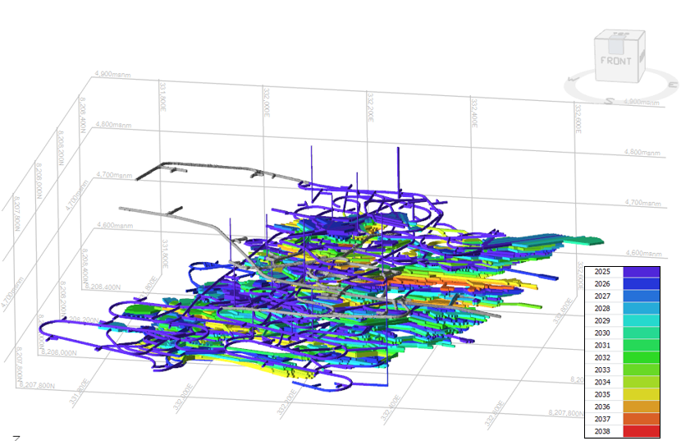
.

RESULTADOS
- El LOA por excelencia nos muestra múltiples escenarios que nos permiten ver cuan robusta puede llegar a ser una mina. Ya que suele identificar los posibles riesgos al momento de realizar la secuencia.
- El leveling que se realizar para obtener las metas físicas es importante para dimensionar equipos, en especial el Jumbo, ya que el UDF es un método 100% avance de mineral (Frontoneo).
- Pseudflow-cascade es la herramienta más exacta para diferenciar que es mineral económico y que no es económico considerando el costo de oportunidad. Ya que considera parámetros de costo, equipo, tipo de roca, valor de mineral e infraestructura para poder realizar la optimización en cada interacción del Cut Off Level (Sensibilización).

CONCLUSIONES

- Se evidencia que una sensibilización de mina nunca es lineal, ya que cada escenario implica recursos propios ante factores internos y externos.
- En la ruta crítica se muestra que para obtener un mejor NPV se debe minar como primera instancia los niveles que comprende del NV4684 al NV4626 de la zona Sur. Los cuales poseen mayor cantidad y calidad de mejor ley.
- El UDF es el método más acertado para poder minar yacimientos tipo carlin con baja competencia de calidad del macizo rocoso y alta selectividad de mineral. Ya que la presencia de dominios de carbón orgánico en San Gabriel muestra un reto de poder diferenciar en cada disparo, ello implica tener un minado altamente selectivo como el UDF.
- Existe una gran oportunidad de incrementar el valor de mina considerando los stopes con Potencial Económico (Proveniente del mineral inferido). A través del costo de oportunidad, los tajos con categoría Probable se incrementan al existir un costo hundido.
- De acorde a la secuencia de minado, se identifica el “Sky blue” en la zona Norte (NV4640<) y la Zona Sur (NV4508<), los cuales son zonas con gran potencial para poder explorar y aumentar la certeza en la categoría de mineral (oportunidad de incrementar el inventario de reservas).

